Kick-off zum berufsbegleitenden Studium an der TH Wildau: 25 neue WIT-Studierende sind bereit für den nächsten Schritt und starten ihr Studium im Mix von Präsenz- und Online-Lehre
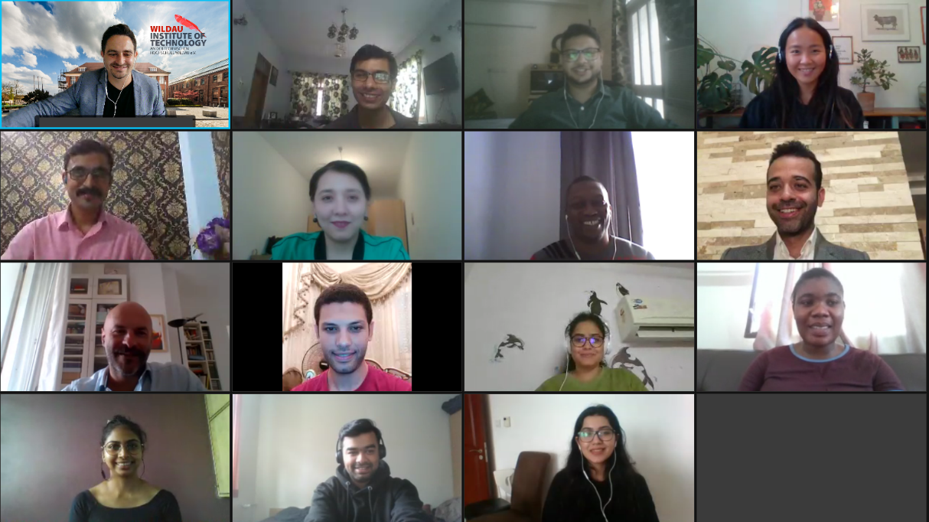
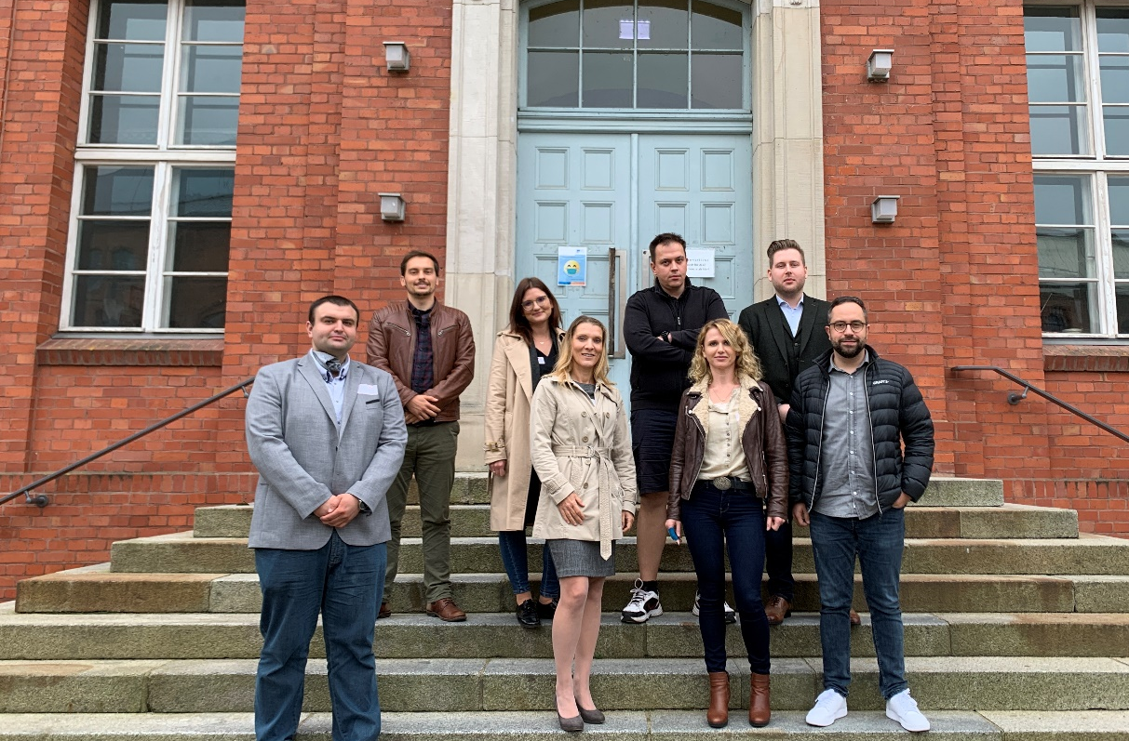
Bildunterschrift: 25 Studierende starteten am 04. Oktober am Wildau Institute of Technology (WIT) in Präsenz und online ihr berufsbegleitendes Studium
Bild: Franziska Götze/Viatcheslav Obodzinskiy (©WIT)

Subheadline: Studienstart
Teaser:
Seit über fünfzehn Jahren werden am Wildau Institute of Technology (WIT), einem An-Institut der TH Wildau, berufsbegleitende, postgraduale Masterstudiengänge angeboten. Wie bereits in den Vorjahren starteten Anfang Oktober die Masterprogramme des WIT. Die Studierenden des traditionell international ausgerichteten Master of Aviation Management absolvierten ihren ersten Tag an der Hochschule online. Zugleich begannen die Studierenden des Master of Business Administration ihr Studium zum ersten Mal seit 2019 wieder in Präsenz auf dem historischen Campus der TH Wildau. Perspektivisch werden die Best Practices aus Präsenzlehre und digitaler Bildung am WIT noch stärker miteinander verknüpft werden.
Text:
Kick-off – online und auf dem Campus
Anfang dieser Woche begrüßte das Wildau Institute of Technology (WIT) an der TH Wildau 25 neue Studierende aus elf Ländern. Die zwanzig Studierenden des Master of Aviation Management begannen am 4. Oktober ihr Studium – in diesem Wintersemester aufgrund der aktuellen Situation im Zusammenhang mit COVID-19 erst einmal wieder online. Um möglichst vielen qualifizierten Bewerber/-innen ein Luftfahrtstudium in Zeiten der Pandemie zu ermöglichen, entschied sich die Leitung des WIT, das Studienprogramm im Wintersemester 2021/22 vorerst im Onlineformat anzubieten und hofft, zum kommenden Sommersemester 2022 wieder in die Präsenzlehre zu wechseln.
Bei ihrer Einführungsveranstaltung lernten die mehrheitlich berufstätigen Studierenden nicht nur ihr Studienprogramm und Organisatorisches kennen, sondern bekamen auch eine virtuelle Campus- und Bibliotheksführung. In einem Kurzworkshop zum Thema Academic Writing konnten die Studierenden ihre Kenntnisse des wissenschaftlichen Arbeitens auffrischen. Besonders wichtig waren darüber hinaus die informellen Kennenlernrunden. Die Kommilitoninnen und Kommilitonen lernten dabei nicht nur ihre beruflichen Hintergründe kennen, sondern tauschten auch ihre Interessen außerhalb der Luftfahrt untereinander aus.
Interaktiv war auch das Format der Einführungsveranstaltung des Studiengangs Master of Business Administration (MBA). Nach der Vorstellung des Studienprogramms, der Prüfungsverfahren und des Instituts lernten die Studierenden die Hochschule und Teile des Campus in Wildau bei einer Führung persönlich kennen. Auch konnte sich die Studierendengruppe mit den Wildauer Maschinen Werken (WMW), der Lern-, Forschungs- und Transferplattform für digitale Kompetenzen der TH Wildau, vertraut machen. Prof. Dr. Stefan Kubica, Vizepräsident der TH Wildau, Sprecher der digitalen Lernfabrik sowie Studiengangsprecher des MBA, stellte den Standort und die Projekte vor. Das wird nicht der letzte Besuch bei den WMW für die MBA-Studierenden bleiben. Die Lernfabrik ist ein Bestandteil des für den Studiengang zentralen Moduls Digitalisierung. Abgerundet wurde die Kick-off-Veranstaltung mit einem abendlichen informellen Get-together im Studierendenklub der TH Wildau.
Digitalisierungsthemen werden zunehmend wichtiger – auch in der postgradualen Bildung
Das Jahr 2021 steht auch am WIT unter anderem im Zeichen der digitalen Bildung. Durch den Schwerpunkt Digitalisierung kommt es zu einer noch engeren Verzahnung zwischen dem MBA-Studiengang am WIT und den Aktivitäten der TH Wildau.
Die Praxisnähe zur Digitalisierung kommt im Studiengang nicht nur durch die zahlreichen Lehrenden aus der Wirtschaft zustande. Neben den klassischen wirtschaftswissenschaftlichen Inhalten und Managementkompetenzen liegt der Schwerpunkt auf den wesentlichen Aspekten der Digitalisierung. Dazu gehören Datenmanagement und
-analyse sowie Einführung in Big Data und Künstliche Intelligenz. Diese Studieninhalte werden praxisnah mit Beispielen der Wildauer Maschinen Werke begleitet. Dadurch wird eine gute Mischung aus akademischen Grundlagen und wertvollen Praxiseinblicken erreicht.
Neue digitale Bildungskonzepte folgen
Seit März 2020 wird die Online-Lehre am WIT verstärkt und erfolgreich angeboten. Ebenfalls seit dem Pandemiejahr 2020 arbeitet das WIT an der Entwicklung neuer digitaler Bildungskonzepte. Ziel ist es, die Live-Lehrveranstaltungen – die weiterhin den Schwerpunkt der Lehre darstellen werden – sinnvoll mit den innovativen Elementen der digitalen Bildung zu verknüpfen. Dabei profitiert das WIT einerseits von der internen Expertise am Institut sowie an der TH Wildau und andererseits vom proaktiven Engagement der Lehrenden. Darüber hinaus spielt die digitale Ausstattung an der TH Wildau sowie das Know-how an der Hochschule eine entscheidende Rolle bei der Umsetzung der Vorhaben in den Bereichen Online-Lehre und Blended Learning.
Persönliche Betreuung und Interaktion stehen im Mittelpunkt
Alle Masterstudiengänge am WIT zeichnen sich weiterhin durch kleine Gruppen und einen hohen Grad der persönlichen Betreuung durch die Lehrenden aus. Die digital verfügbaren Instrumente und technischen Möglichkeiten der TH Wildau wirken sich dabei zusätzlich positiv auf die Interaktion zwischen Lehrenden und Studierenden, aber auch zwischen den Studierenden untereinander, aus. Nicht nur Lehrveranstaltungen werden noch interaktiver, sondern auch die Möglichkeiten der gemeinsamen Projektarbeit, der gemeinsamen Vor- und Nachbereitung der Lehrveranstaltungen oder der informellen Kommunikation.
Über das Wildau Institute of Technology
Das Wildau Institute of Technology (WIT) ist ein 2005 gegründetes Institut an der TH Wildau. Seit seiner Gründung trägt das als Verein agierende Institut mit berufsbegleitenden Programmen zur akademischen Aus- und Weiterbildung im Ingenieurbereich sowie den Wirtschafts- und Sozialwissenschaften in Führungspositionen bei. Mehr als 300 Alumni aus über 30 Ländern haben bereits ihr Studium am WIT absolviert oder studieren gerade am Institut. Den Schwerpunkt der Institutsarbeit bilden international ausgerichtete Master-Studiengänge sowie seit 2019 kompakte Weiterbildungsformate und Zertifikatskurse für Professionals. https://www.wit-wildau.de
Über die Technische Hochschule Wildau
Die Technische Hochschule Wildau ist die größte Fachhochschule des Landes Brandenburg. Ihr attraktives Studienangebot umfasst 15 Studienrichtungen mit Bachelorabschluss sowie 15 Studienrichtungen mit Masterabschluss in naturwissenschaftlichen, ingenieurtechnischen, betriebswirtschaftlichen, juristischen, Verwaltungs- und Managementdisziplinen. Ein besonderes Kennzeichen ist ihre Internationalität. Knapp 20 % der Studierenden kommen aus mehr als 60 Ländern. Kooperationsverträge, Studierenden- und Lehraustausche verbinden die TH Wildau weltweit mit über 100 akademischen Bildungseinrichtungen. Als eine der forschungsstärksten Fachhochschulen Deutschlands befördert die TH Wildau Innovationen sowie den Wissens- und Technologietransfer. https://www.th-wildau.de
Fachliche Ansprechpersonen Wildau Institute of Technology (WIT):

Dr. Andreas Hotes
Vorstandsvorsitzender
Tel. +49 (0) 3375 508 140
E-Mail: hotes(at)wit-wildau.de

Viatcheslav Obodzinskiy, M.A.
Programme Manager
Tel.: +49 (0) 3375 508 595
E-Mail: marketing(at)wit-wildau.de

Wildau Institute of Technology (WIT)
Hochschulring 1, 15745 Wildau

Ansprechpersonen Externe Kommunikation TH Wildau:
Mike Lange / Mareike Rammelt
TH Wildau
Hochschulring 1, 15745 Wildau
Tel. +49 (0)3375 508 211 / -669
E-Mail: presse@th-wildau.de

Text: SO/ML

